

Муниципальное автономное дошкольное образовательное учреждение

«Детский сад № 48 комбинированного вида»

624440 Свердловская область, г. Краснотурьинск, ул. Фурманова 5

**Проект**

*«Развитие речи в экологическом*

*воспитание детей дошкольного*

*возраста»*

Проектная деятельность

с детьми 5-7 лет

Воспитатель: Чинякова В. Ю

Соответствие занимаемой должности.

г. Краснотурьинск

2020 – 2021учебный год.



Актуальность и значимость проекта:

Экологическое образование детей дошкольного возраста – чрезвычайно актуальная проблема настоящего времени. Правильно организованное и систематически осуществляемо, оно оказывает интенсивное влияние на ум, чувства, эмоции и волю ребёнка – дошкольника. Я выбрала эту тему, так как она понятна по своему содержанию детям: знакомит с объектами живой и неживой природы, развивает наблюдательность, воспитывает бережное отношение к природе. Эта тема включает в себя разнообразные виды детской деятельности: поисковую, творческую, продуктивную. Развитие речи в дошкольном детстве является многоаспектным процессом, который органически связан с умственным развитием ребёнка. Дошкольное детство – это именно тот возраст, когда происходит «закладка» и формирование психических познавательных процессов, нравственных и моральных установок. Поэтому нельзя упустить развитие речи и познавательных функций в этот период. Наукой доказано, что без речевого общения и познания окружающего, т.е. без социальной среды, человеческое существо не может стать полноценным человеком. Современные дети живут в мощном потоке информации. Ушли в прошлое фильмоскопы, на смену пришли телевизоры, вместо живой бабушкиной сказки – запись на магнитофоне или кассеты, диски с видеофильмами. Огромный речевой поток омывает пытливые головки детей: одни с этим справляются, у других непомерный груз информации тормозит не только речевое, но и общее развитие. Возможность говорить, общаться – это удивительный дар природы. И обращаться с ним нужно бережно и умело. На формирование способности заговорить природа отвела не так уж много времени – это период с 1 года до 8-9 лет. После 9 лет природа отбирает эту возможность, закрывая речевую зону коры головного мозга. И если ребёнок не заговорит в этот период, то в дальнейшем это умение ему не будет дано. Какую огромную и ответственную задачу возложила на педагогов дошкольников сама природа! И мы должны сделать всё, что бы успеть помочь формированию фундамента развития ребёнка. Именно в этом возрасте необходимо показать ребёнку словарное богатство родного языка, воспитать лексическое чутьё, научить связно, излагать мысли и чувства, помочь научить сообщать, утешать, убеждать, доказывать. К сожалению, большинство детей, поступающих в школу, не владеют навыками связной речи в достаточном для этого возраста объеме. Их словарный запас небогат. В речи детей нет образных выражений, мало прилагательных, слова однозначны, язык невыразителен. При составлении рассказа по сюжетной картинке дети перечисляют изображённые предметы или называют действия, не определяя взаимоотношения между персонажами, места действия, времени. В работе по серии картин они не могут определить последовательности событий, выявить причинно следственные отношения. Эти недостатки особенно остро беспокоят нас, как педагогов. По нашему мнению, в связной речи отражается логика мышления ребёнка, его умение осмыслить воспринимаемое и правильно выразить его. По тому, как ребёнок строит свои высказывания, можно судить об уровне его речевого развития. Умение связно, последовательно, точно и образно излагать свои мысли оказывает влияние на развитие познавательного интереса у детей дошкольного возраста. При пересказах, при составлении своих рассказов ребёнок старается использовать образные слова и выражения, усвоенные из художественных произведений и из наблюдений за объектами природного окружения. Умение интересно рассказывать и заинтересовывать слушателей своим изложением помогает детям стать общительнее, преодолеть застенчивость; развивает уверенность в своих силах. Работая с дошкольниками я заметила, что современные дети не умеют слушать и рассказывать. Проблемой для некоторых детей становится составление даже короткого рассказа. А ведь речь – это отражение мышления. Задержка речевого развития тормозит формирование познавательного интереса ребёнка. Чтобы разговорить детей, нужно найти интересный «предмет» для обсуждения. Таким предметом может оказаться любой объект природы, выбранный для наблюдения. Наблюдение - это познавательный процесс, это серьёзная умственная деятельность, которая предполагает работу всех психических процессов: памяти, воображения, речи и осуществляется через органы восприятия: зрение, слух. Умения наблюдать, вырабатываемое в процессе познания природы, способствует развитию логического мышления. Поэтому столь важны в дошкольном возрасте, наблюдения за живой и неживой природой, а также практическая исследовательская деятельность.

Цель:

Целью моей работы является формирование познавательного интереса к

природе посредством речевого развития, здорового образа жизни и воспитания чувства любви к малой родине.

Задачи:

- прививать любовь к родной природе, подводить к пониманию ее хрупкой красоты, формировать к ней бережное отношение;



- воспитывать любовь к Родине, расширять кругозор, передавая знания об истории, достопримечательностях и экологии родного края;

- познакомить детей с правилами поведения на природе, уточнить экологические запреты;

- учить видеть красоту природы;

- учить сравнивать, анализировать, устанавливать простейшие, причинно-следственные связи, делать обобщения, классифицировать по двум основаниям;

- развивать умение связно и последовательно составлять рассказ по мнемосхеме, обогащать словарный запас;

- развивать логическое мышление, внимание, память;

- воспитывать желание беречь природу, любовь к родному краю;

- учить работать в команде, закреплять умение осуществлять взаимопроверку.

- развивать у детей особенности связной, диалогической, монологической речи.

Средства реализации проекта:

Решение задач осуществляю через следующие виды деятельности:

- занятия;

- продуктивная деятельность – экспериментирование, рисование, лепка, аппликация, опыты, ручной труд;

- чтение художественной литературы;

- театрализованная деятельность и праздники;

- наблюдения в уголке природы и на прогулке;

- организация труда в уголке природы, на участке, на огороде;

- игры;

- разные формы бесед;

- подбор стихов, загадок, пословиц, поговорок;

- взаимодействие с семьей;

- рассматривание репродукций картин, иллюстраций, фотографий, альбомов;

- тематические выставки.



Участники проекта:

* Воспитатели
* Специалисты
* Дети логопедической группы
* Родители.

Перспективы на будущее:

- создание необходимых условий для организации деятельности ДОУ по экологическому воспитанию;

- становление готовности детей самостоятельно решать задачи экологического значения в разных ситуациях;

- диагностика, где дети покажут свои знания;

- умение выражать собственное мнение, анализировать, живо реагировать на происходящее, оказывать посильную помощь;

- освоение знаний об экологии родного края;

- расширение знаний детей с правилами поведения на природе;

- формирование на основе духовного, экологического, нравственного и личного отношения к действительности.

Период выполнения проекта

Долгосрочный с сентября 2020 – август 2021года.

Последовательность проекта:

Содержание работы над проектом по этапам:

*1-й этап – подготовительный*

1. Составление плана по реализации проекта.

2. Разработка системных паутинок: «Экологическое образование», «Направление экологической работы с детьми».

3. Создание и оформление экологической тропы



4. Подобрать и оформить папку наблюдений на прогулке, альбом «Опыты», «Явления природы», «Экологические стихии».

5. Подобрать запрещающие знаки в обращении с природой, схемы в помощь детям для рассказывания.

6. Оформить альбом «Правила поведения в природе».

7. папка передвижка для родителей «Воспитание детей через природу».

8. Трудовая деятельность: уборка участка, помощь дворнику, сбор и засушка семян, листьев, цветков, соцветий, трав, корешков для оформления гербария и поделок.

9. Подобрать художественную литературу для чтения, предсказывания, заучивания, картины.

10. Провести 1-й этап диагностики в сентябре.

11. Разработать индивидуальные тетради по книге Школа для дошколят «Окружающий мир» Федиенко В.В. Волкова Ю.С.

*2-й этап – деятельный*

**Беседы:**

1. «Унылая пора! Очей очарованья. » - Закреплять представление детей о золотом периоде осени.

2. «Речка, реченька, река» - формирование понятия о возникновении реки, ее истоках.

3. «Растение как живое существо» - сформировать у детей представление о приспособленности растений к среде обитания, к сезонам года.

4. «Беседа о снеге» - установить зависимость состояния снега от температуры воздуха.

5. «Как много интересного бывает зимой» - сформировать у детей обобщенное представление о зиме.

6. «Кто такой человек» - уточнять представления детей в сравнении с животными и растительным миром.

**Непосредственно образовательная деятельность:**

1. «Наша земля» - формировать первоначальные представления о творении мира, познакомить с историей появления глобуса.

2. «Растения – легкие Земли» - представление о значении растений.



3. «Свойства воздуха» - закрепить представление детей о роли воздуха через опыты.

4. «Путешествие в осенний лес» - обобщать знания детей об осени.

5. «Волшебница вода» - продолжать знакомить детей со свойствами воды.

6. «Веселое путешествие» - закрепить знания о приспособленности живой природы к изменениям в неживой природу.

7. «Покормите птиц зимой» - формировать у детей обобщенное представление о зимующих птицах.

8. «Зима полна серебра» - обобщать представление детей о зиме, характерных признаках зимних месяцев

9. «Земля наш общий дом» - показать Землю как общий дом для всех людей и всех живущих существ.

**Творческие работы:**

1. Рисование «Дары осени» - закрепить умение передавать в рисунке форму и цвет овощей и фруктов.

2. Аппликация «Волшебные листочки» - учить составлять узор из сухих листьев.

3. Рисование «У природы нет плохой погоды» - учить детей умению отражать в рисунке признаки осени.

4. Рисование «Веточка ели» - совершенствовать технику рисования с натуры.

5. Рисование «Мы гуляем» - продолжать знакомить детей с зимним пейзажем, передавать в рисунке человека в движении.

6. Рисование «Снежинки» - учить детей рисовать узор на бумаге.

**Развлечение:**

1. «Рукавичка » - экологическая сказка – учить детей наблюдать за природой, животными и беречь их.

2. «Осенины» - праздник - формировать представления детей об осенних явлениях природы.

**Наблюдения по плану.** Сентябрь-Август.

**Опыты в вечернее время.** Сентябрь-Август.

**Работа в тетрадях** «Окружающий мир» Федиенко В.В. Волкова Ю.С. Сентябрь – Август.



**Игры по желанию детей, в свободное от занятий время.** Сентябрь-Август. **Работа с родителями.**

1. Оформление родительских уголков по сезонам и месяцам (папки-передвижки).

2. Оформление родительских уголков на экологические темы:

- «Значение природы в жизни людей»

- «Как прививать детям любовь к природе? »

- «Влияние окружающей природы на развитие детей»

3. Родительские собрания:

- «Развитие любознательности средствами природы».

- «Экологическое воспитание в семье».

*3-й этап – заключительный*

1.Разлечение «Ролевая сказка «Рукавичка» - музыкально - продуктивная деятельность.

2. Заключительный этап диагностики. 15- 30 мая.

**При реализации данного проекта получены следующие выводы:**

Ожидаемые результаты подтвердились:

**У детей:**

1. Сформировались глубокие знания о том, что исключение из природной цепи одного живого или неживого элемента может привести к исчезновению видов, разрушениям и катаклизмам.

2. Сформировались начальные природоведческие, природоохранительные знания, умения сопереживать бедам (через восприятие отрицательной человеческой деятельности) .

3. Сформировались первоначальные навыки экологически грамотного и безопасного поведения в природе и в быту.

4. Познакомились с запрещающими и разрешающими экологическими знаками.

5. Расширились перспективы развития поисково-познавательной деятельности детей.



6. Повысилось ответственное отношение детей к окружающей среде и к своему здоровью.

7. Дети научились грамотно защищать природу и бороться за ее сохранение, через практическую общественную деятельность.

8. У детей появился ярко выраженный интерес к объектам и явлениям природы. Научились различать живую природу (растения, животные, грибы, человека) и неживую природу (воздух, почву, воду). Ребята узнали особенности природы родного края.

9. У ребят сформировалось стремление к исследованию объектов природы, они научились делать выводы, устанавливать причинно-следственные связи.

10. Дети уверенно отличают и называют характерные признаки разных времен года. Могут объяснить причины смены времени года.

11. Узнали значение воды в жизни всех живых объектов природы и ее свойства.

12. Узнали значение воздуха в жизни живых объектов природы.

13. Исследуют землю, разновидности почвы, их свойства и значение.

14. Узнали много интересного о жизни растений (деревьев, кустарников, трав, растений лесов, лугов, полей и сада, комнатных растений, исследуют опытным путем условия, необходимые для роста растений; учатся правильно ухаживать за растениями в уголке природы, в цветнике детского сада.

15. Дети закрепили представления о животных: условия жизни домашних и диких животных и их детенышей, зимующих и перелетных птиц, о насекомых. У ребят сформировались представления о том, что нельзя делить объекты природы на полезных и вредных, и тем более, руководствоваться этим в своих поступках по отношению к ним.

16. Сформированы навыки ухода за растениями в уголке природы.

17. Научились вести наблюдения за объектами живой и неживой природы, объяснять связи и цепочки в природе, выполнять Законы общего дома природы:

- все живые организмы имеют равное право на жизнь;

- в природе все взаимосвязано;

- в природе ничто никуда не исчезает, а переходит из одного состояния в другое.

18. Многие дети научились проводить простые и сложные опыты, исследовать объекты природы, с пользой для себя занимаются поисковой деятельностью.



19. Ребята гуманно обращаются со всеми объектами природы и соблюдают правила безопасности на природе по отношению к себе. Природа тоже таит в себе опасность для жизни людей.

20. К экологическому проекту были привлечены родители. Экологическое просвещение родителей дает больший плюс в экологическом воспитании детей детского сада.

**У родителей:**

- повысился уровень экологического сознания;

- сформировались знания и умения целостного подхода к оздоровлению детей средствами природы.

Перспектива дальнейшего развития проекта

Все то, что было достигнуто и создано при реализации данного проекта, приведено в систему и активно используется в воспитательно-образовательном процессе и в повседневной жизни детей в детском саду. Я в свою очередь на достигнутом не останавливаюсь и планирую продолжать и расширять свой опыт работы экологической системы.

**Приложение №1**

**Методические рекомендации для 1-го этапа работы с детьми**

**Стихи:**

- А. С. Пушкин;

- Ю. Тувим. Овощи;

- Н. Минский. Листопад;

- С. М. Гробецкий. Первый снег;

- Н. Стачнева. Осенняя гамма;

- А. Толстой. Осень;

- А. Блинов. Последний листок;

- И. Бунин. Первый снег;

- Н. Никитин. Встреча зимы;

- К. Бальмонт. Снежинка;

- Н. Грибачев. Ну, морозы;

- А. Яшин. Покормите птиц;

- С. Есенин. Пороша. Заметает пурга. Заколдован невидимкой;

- С. Маршак. Это – снежная страница. Вьюга. Снежная пурга;

- З. Александрова. До свидания, зима;

- А. Плещеев. Осень наступила;

- Н. Некрасов. Перед дождем.

**Рассказы:**

- Г. Скребицкий. Четыре художника. Осень;

- Н. Павлова. Путешествие капелек с воздухом. Деревня зимой. Самая зимостойкая яблоня;

- В. Бианки. Синичкин календарь. Месяц белых троп. Первый снег;

- К. Ушинский. Почему опустел лес. Проказы старухи-зимы. Ветер и солнце;

- Н. Сладков. Зимний запас;

- М. Пришвин. Рябинкам холодно. Рябинки краснеют;



**Сказки:**

- Д. Мамин-Сибиряк. Серая шейка;

- С. Маршак. 12 месяцев;

- П. Бажов. Серебряное копытце;

- В. Одоевский. Мороз Иванович;

- Русские народные. Лисичка-сестричка и серый волк. Мороз, солнце и ветер. Снегурочка;

- Сербская. Почему у месяца нет платья.

**Картины:**

Натюрморты:

- Ванн Гог. Картофель. Корзина с яблоками.

- М. Кончаловский. Поднос и овощи.

- М. Коровин. Цветы и фрукты.

- И. Машков. Натюрморт с фруктами.

- М. Сарьян. Осенние цветы.

**Пейзажи:**

- Л. Бродский. Опавшие листья. Лес зимой в снегу. Осенний туман.

- Ф. Васильев. Перед дождем.

- А. Герасимов. После дождя.

- И. Грабль. Осенний день. Февральская лазурь. Зимний пейзаж.

- И. Левитан. Осенний день. Осень. Золотая осень.

- В. А. Цыплаков. Ока зимой.

- А. Саврасов. Перелет птиц. Зимний пейзаж. Иней.

- И. Шишкин. Сосны, освещенные солнцем.

- Б. Щербаков. Вихри грозовые.

- К. Юон. Лыжники, конец зимы.

Серия демонстрационных картин. Санкт-Петербург «Детство-пресс». «Круглый год».

Дидактический материал в картинках «Времена года в городе, деревне, в природе.

Приложение 2

**Методические рекомендации ко 2-ому этапу проекта**

**Уголок природы:**

- Экспериментирование;

- Центр песка и воды;

- Природа;

- Комнатные растения и картотека к ним;

- Оборудование для ухода за растениями;

- Календарь природы;

- Зона коллекций (семян, ракушек, камней, гербарий) ;

- Природный материал (чернозём, песок, камни) ;

**Мини-лаборатория:**

- Материалы для детского экспериментирования (стаканчики, палочки, пробирки, воронки, лупы, магниты и т. д.) ;

- Микроскоп;

- Природный материал;

- Познавательная литература о природе;

- Литература по уходу за животными;

- Подбор картин и иллюстраций из жизни животных, растений, по сезонным изменениям;

- Аудиоматериалы.

**Экологический театр: костюмы, атрибуты, маски для экологических инсценировок.**

Уголок родного края:

- Библиотека;

- Альбом «Наша Родина – Урал»;

Эколого-развивающая среда:

- Настольно-печатные игры;

- Дидактические игры;

- Уголок изотворчества.

**Территория детского сада:**



- Игровые площадки для организации экологических праздников, экскурсий и игр;

- Различные виды деревьев (тополь, ель, береза, рябина) ;

- Огород, цветник;

- Различные виды цветов, кустарники, овощные культуры (свекла, картофель, горох, морковь, ягоды (черная смородина.);

- Спортивная площадка.

**Беседы:**

- «Унылая пора! Очей очарованье »

- «Речка, реченька, река»

- «Беседа о снеге»

- «Растение как живое существо»

- «Как много интересного бывает зимой»

- «Кто такой человек»

**Наблюдения:**

- «За сезонными изменениями»

- «За пауком»

- «За муравьем»

- «За кошкой»

- «За цветником»

- «За мухой»

- «За трудом взрослых на огороде»

- «За березой»

- «За тополем»

- «За птицами зимой»

- «За состоянием природы»

- «За снегопадом»

- «За елью»

- «За солнцем»

- «За ветром»



- «За снегом и льдом»

**Опыты:**

- Может ли растение дышать?

- Есть ли у растения органы дыхания?

- Нужен ли корешкам воздух?

- Почему цветы осенью вянут?

- Что есть в почве?

- Что у нас под ногами?

- Какие свойства?

- Где теплее?

- Что быстрее?

**Игры:**

1. «Домашние животные» - о пользе домашних животных, ознакомление с миром и обогащение знаний о животных, их детенышах, а также о скотном дворе; учить детей анализировать и сравнивать.

2. «Животные и птицы» - знакомит с птицами и животными, их внешним видом; с тем, что они едят, как «говорят».

3. «Собирай-ка» - знакомит детей с местом обитания животных, их внешними признаками.

4. «Большие и маленькие» - закрепляет названия животных и их детенышей, развивает внимание, речь, память.

5. «Загадочные животные» - развивает зрительное восприятие, внимание и воображение.

6. «В саду, на поле, в огороде» - знакомит с овощами, ягодами, фруктами и зерновыми культурами, расширяет словарный запас, память, произвольное внимание, образное восприятие.

7. «Парочки» (лото) .

8. «Плоды, листья» - знакомит детей с разновидностью деревьев, учит различать соответствующие листья и плоды, составлять смысловые пары.

9. «Кто где живет? » - закрепляет у детей знания о местообитании животных, их внешних признаках.



10. «Где что растет? » - знакомит детей с разнообразием растительного мира, их мест произрастания, внешним видом, пользы для людей и животных.

11. «Солнышко» - знакомит детей с местом обитания живых существ, особенностями внешнего вида и приспособленности к среде обитания, развивает наблюдательность, память, обосновывать свой выбор.

12. «Кто в домике живет? » - уточняет классификацию предметов по определенным признакам, знакомит детей с местом обитания животных, птиц и рыб.

13. «Собери картинку» - знакомит детей с временами года, их признаками и особенностями, основными приметами, закрепляет название времен года.

**Работа с родителями:**

1. Подборка информационно-наглядного материала по месяцам, временам года.

2. Оформление материала на экологические темы.

3. Сезонные выставки работ детей с родителями.



**Приложение 3**

Проведение оценки усвоения программного материала

Оценка уровня усвоения программного материала по экологическому воспитанию в нашем саду.

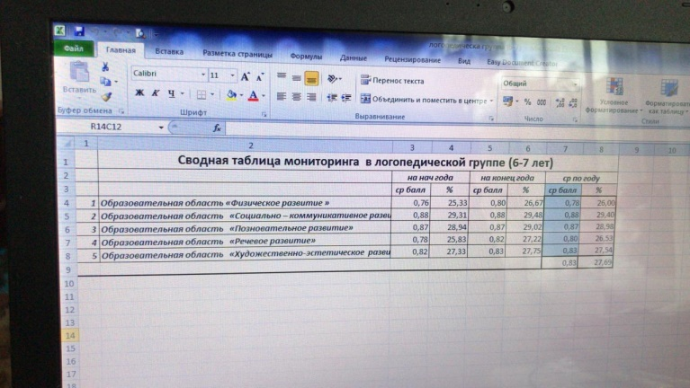За 2020год.

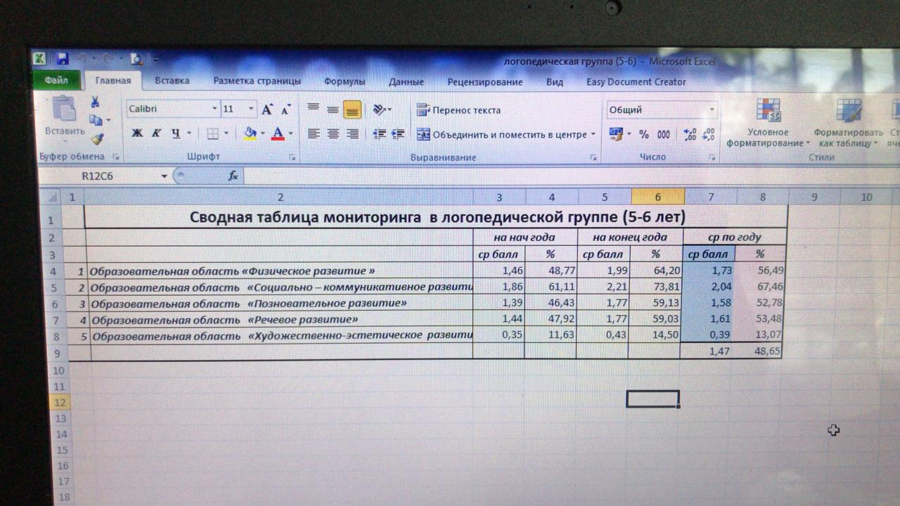

За 2021год.

|  |  |  |  |  |  |  |  |  |
| --- | --- | --- | --- | --- | --- | --- | --- | --- |
|  | **Сводная таблица мониторинга в логопедической группе (6-7 лет)** | | | | | | |  |
|  |  | ***на нач года*** | | ***на конец года*** | | ***ср по году*** | |  |
|  |  | ***ср балл*** | ***%*** | ***ср балл*** | ***%*** | ***ср балл*** | ***%*** |  |
| ***1*** | ***Образовательная область «Физическое развитие »*** | 1,34 | 44,67 | 2,92 | 97,33 | 2,13 | 71,00 |  |
| ***2*** | ***Образовательная область «Социально – коммуникативное развитие»*** | 1,69 | 56,32 | 2,94 | 98,16 | 2,32 | 77,24 |  |
| ***3*** | ***Образовательная область «Позновательное развитие»*** | 1,64 | 54,55 | 2,97 | 99,09 | 2,31 | 76,82 |  |
| ***4*** | ***Образовательная область «Речевое развитие»*** | 1,63 | 54,44 | 2,67 | 88,89 | 2,15 | 71,67 |  |
| ***5*** | ***Образовательная область «Художественно-эстетическое развитие»*** | 1,74 | 58,00 | 2,95 | 98,33 | 2,35 | 78,17 |  |
|  |  |  |  |  |  | 2,25 | 74,98 |  |
|  |  | | | | |  |  |  |  |  |  |  |
|  |  | | | | |  |  |  |  |  |  |  |

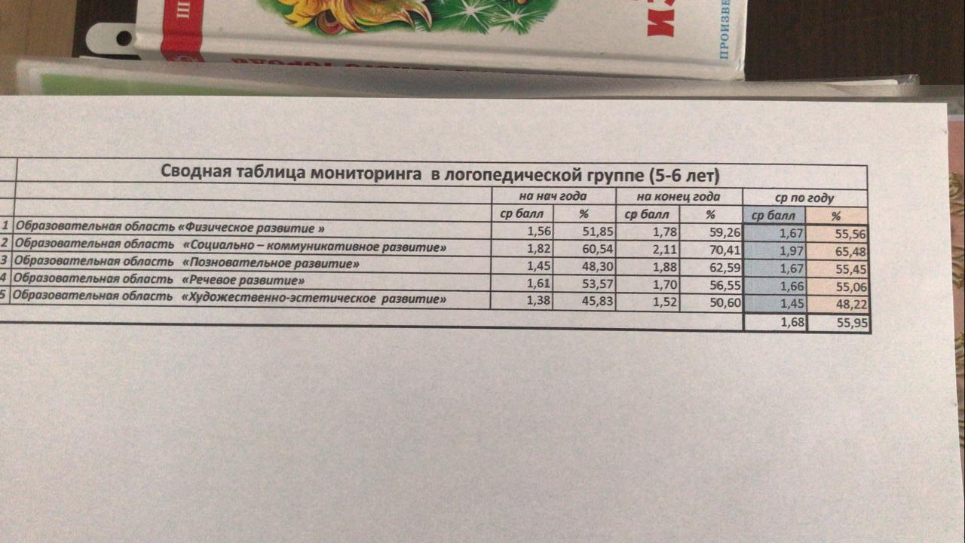



Список используемой литературы

1. Веракса Н. Е. Общеобразовательная программа дошкольного образования «От рождения до школы» под редакцией. М.: Мозаика синтез, 2013.

2.Аникина В. П. «Живая вода» - устное народное творчество// «Детская литература», 1975.

3. Виноградова Н. Ф. «Наша Родина»// «Просвещение», 1984.

4. Виноградова Н. Ф. «Умственное воспитание детей в процессе ознакомления с природой»// Москва, «Просвещение», 2001.

5. Воронкевич О. А. «Добро пожаловать в экологию»// Санкт-Петербург, «Детство – Пресс», 2004.

6. Дыбина О. В. «Неизведанное рядом: занимательные опыты и эксперименты для дошкольников» // Москва: ТЦ Сфера, 2005.

7. Дыбина О. В. «Ребенок и окружающий мир. Методические рекомендации» // Москва: Мозаика – Синтез, 2006.

8. Жуковская Р. Н., Виноградова Н. Ф. «Родной край»//Москва «Просвещение», 1985

9. Зубарева Е. Е. «Хрестоматия по детской литературе»// Москва, «Просвещение», 1988.

10. Казакова Т. Г. «Развивайте у дошкольников творчество»// Москва, «Просвещение», 1985.

11. Короткова Н. А. «Познавательно-исследовательская деятельность»// «Дошкольное воспитание» №7, 2002.

12. Новикова Е. Н. «2000 пословиц, поговорок, потешек и скороговорок»// ООО «Фирма «Издательство АСТ»», 1999.

13. Сайты интернета для воспитателей.